Bloc de construction
du Pipeline CI/CD

Développement
d’une Preuve de Concept


Auteur(s) et contributeur(s)
Nom & Coordonnées | Qualité & Rôle | Société
Gérald ATTARD | Consultant en Architecture logicielle | Xxxxxxxxxx

Historique des modifications et des révisions
N° version | Date | Description et circonstance de la modification | Auteur
1.0 | 18/01/2023 | Création du document | Gérald ATTARD

Validation
N° version | Nom & Qualité | Date & Signature | Commentaires & Réserves
1.0 | Kara Trace  CIO,  Ursa Major Health
1.0 | Anika Hansen,  PDG,  Jupiter Scheduling Inc.
1.0 | Chris Pike  Architecte d’entreprise principal,  Schedule Shed

Tableau des abréviations
Abr. | Sémantique
CLUF | Contrant de Licence Utilisateur Final
MTBF | Mean-Time-Between-Failure ( temps moyen qui sépare deux erreurs en production)
MTTR | Mean-Time-To-Recover ( temps moyen de correction entre deux erreurs de production)
MVP | Minimum Viable Product (trad. produit minimal viable)
Repo | Repository (trad. dépôt de fichiers)

Table des matières
I. Créer une API de passerelle avec une répartition de charge en Java 5
I.A. Etape 1 : Application de répartition de charge 5
I.B. Etape 2:API passerelle 6
II. Partie 7 7
III. Partie 8 7

Créer une API de passerelle avec une répartition de charge en Java
Cette architecture se composent de quatre applications principales :
- l’application de répartition de charge netflix-eureka-naming-server ;
- l’API de passerelle api-gateway-server ;
- le serveur d’application micro-service-server ;
- le client micro-service-client.
Graphiquement, l’architecture ci-dessus peut se représenter comme suit :
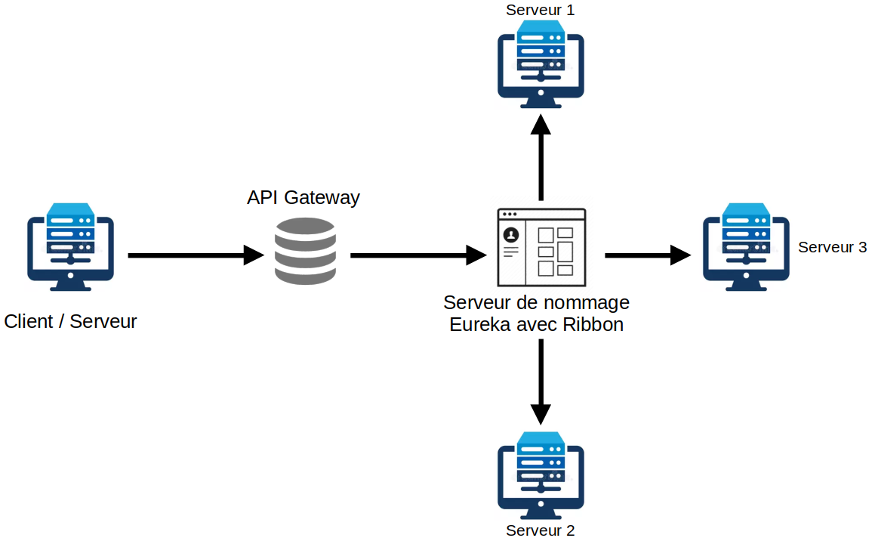

Etape 1 : Application de répartition de charge
Dans un premier temps, il est nécessaire de préciser que toutes les communications Client-Serveur s’effectueront par le biais de cette application serveur de répartition de charge.
Pour cela, la PoC utilisera la bibliothèque netflix-eureka-server pour permettre les communication entre le client et le serveur. Aussi, le fichier pom.xml associé est :
<properties>
<java.version>17</java.version>
<spring-cloud.version>Hoxton.SR4</spring-cloud.version>
</properties>
<dependencies>
<dependency>
<groupId>org.springframework.cloud</groupId>
<artifactId>spring-cloud-starter-config</artifactId>
</dependency>
<dependency>
<groupId>org.springframework.cloud</groupId>
<artifactId>spring-cloud-starter-netflix-eureka-server</artifactId>
</dependency>
</dependencies>
De plus le fichier application.properties associé est :
spring.application.name=netflix-eureka-naming-server //nom unique de l’application
server.port=8282 //port par défaut d’Eureka
eureka.client.register-with-eureka=false
eureka.client.fetch-registry=false
En ce qui concerne la classe java associée, les tags SpringBoot seront utilisés :
@SpringBootApplication
@EnableEurekaServer // to enable the communication with Eureka server
public class NetflixEurekaNamingServer{
public static void main(String[] args) {
SpringApplication.run(NetflixEurekaNamingServer.class, args);
}
}

Etape 2:API passerelle
Cette API se positionnera entre l’application serveur et l’application client. Toutes les requêtes dirigées vers l’application serveur seront filtrées par cette API. Ce processus utilisera la bibliothèque spring-cloud-starter-netflix-zuul ; la bibliothèque d’enregistrement de l’application NetflixEurekaNamingServer sera netflix-eureka-client.
- dépendance Zuul :
<dependency>
<groupId>org.springframework.cloud</groupId>
<artifactId>spring-cloud-starter-netflix-zuul</artifactId>
</dependency>
- pom.xm :
<properties>
<java.version>17</java.version>
<spring-cloud.version>Hoxton.SR4</spring-cloud.version>
</properties>
<dependencies>
<dependency>
<groupId>org.springframework.boot</groupId>
<artifactId>spring-boot-starter-web</artifactId>
</dependency>
<dependency>
<groupId>org.springframework.cloud</groupId>
<artifactId>spring-cloud-starter-netflix-eureka-client</artifactId>
</dependency>
<dependency>
<groupId>org.springframework.cloud</groupId>
<artifactId>spring-cloud-starter-netflix-zuul</artifactId>
</dependency>
</dependencies>
- application.properties :
spring.application.name=api-gateway-server // application unique name
server.port=8765 // application will be running under this port
eureka.client.service-url.default-zone=http://localhost:8761/eureka // end point of load balancing server
En ce qui concerne la classe java associée, les tags SpringBoot seront utilisés :
@SpringBootApplication
@EnableZuulProxy
@EnableDiscoveryClient
public class ApiGatewayApplication {
public static void main(String[] args) {
SpringApplication.run(ApiGatewayApplication.class, args);
}
}

